**ИГРЫ И УПРАЖНЕНИЯ ДЛЯ РАЗВИТИЯ МЕЛКОЙ МОТОРИКИ**

У меня пропал мой носик,   
Нету носа у меня (прикрыть нос ладонью)  
А вот и носик появился.  
Тра-ля-ля, тра-ля-ля! (хлопаем в ладоши и по коленям)  
У меня пропали щечки,  
Нету щечек у меня (прикрыть щеки ладонями)  
А вот и щечки появились.  
Тра-ля-ля, тра-ля-ля!(хлопаем в ладоши и по коленям)  
У меня пропали брови,  
Нет бровей у меня(прикрыть брови ладонями)  
А вот и брови появились.  
Тра-ля-ля, тра-ля-ля!(хлопаем в ладоши и по коленям)  
У меня пропали ушки,   
Нету ушек у меня(прикрыть уши ладонями)  
А вот и ушки появились.  
Тра-ля-ля, тра-ля-ля!(хлопаем в ладоши и по коленям)  
У меня пропали волосы,  
Нет волос у меня(прикрыть волосы ладонями)  
А вот и волосы появились.  
Тра-ля-ля, тра-ля-ля!(хлопаем в ладоши и по коленям)  
Нос, рот, голова, уши,   
Щечки, лоб, глаза, плечи,

Шея, грудь(показываем пальцем те части тела,   
Не забыть бы что-нибудь.которые называем)  
Ножками топ-топ.  
Ручками хлоп-хлоп.  
Раз сюда(правая рука в сторону),  
Два сюда (левая рука в сторону)  
Это - нет (мотаем головой)  
А это - да (киваем)

**«Одежда»**

Раз, два, три, четыре, пять (п*оследовательно соединяют пальцы*

Будем вещи мы стирать: *одной руки с пальцами другой руки)*

Платье, брюки и носочки,*(загибаем пальчики, начиная с большого,*

Юбку, кофточку, платочки.*на обеих руках)*

Шарф и шапку не забудем –

Их стирать мы тоже будем.(*кулачки имитируют стирку)*

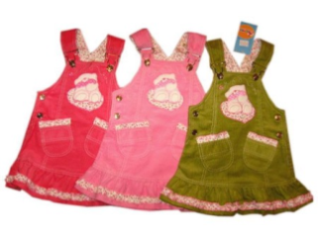

***

У рубашки два манжета,(*показывают манжеты на двух руках)*

Воротник(*показывают воротник)*

И рукава,(*проводят ладонями по рукавам)*

И застежка есть, чтоб легче (*показывают застежку сверху вниз)*

Проходила голова.

Пуговицы застегнем(*имитируют движения)*

А потом гулять пойдем.*(«шагаем» по столу средним и указательным*

*пальцем»)*

**«Головные уборы»**

В шапочках желтых мы стали цыплята,*(машут руками, как цыпленок*

*крылышками)*

В шапочках белых мы стали зайчата, *(показывает заячьи ушки)*

В шапочках красных мы стали грибочки, *(соединяет руки над головой)*

В шапочках черных – черника на кочках, *(присаживается на корточки)*

В шапочках синих дождинками стали*(встают, ставят руки на пояс)*

И по дорожкам легко поскакали.*(«прыгают» пальчиками в*

*воздухе)*

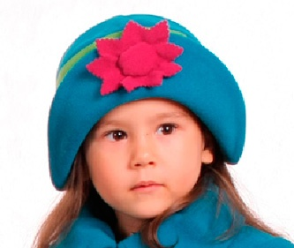

«Обувь»

Раз, два, три, четыре, пять

Будем обувь мы считать:*(загибают по очереди пальцы на руке)*

Раз – туфли, *(поочередно разгибают пальчики из кулачка,*

Два – сапожки,*начиная с большого)*

Три ботинки,

Четыре – босоножки

И, конечно, тапки – пять

Ножкам надо отдыхать.

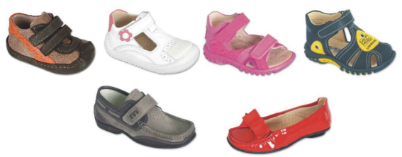

***

Посчитаем в первый раз,

Сколько обуви у нас.(попеременные хлопки ладонями и удары

Туфли, тапочки, сапожки кулачками по столу)

Для Наташки и Серёжки,

Да ещё ботинки

Для нашей Валентинки,

А вот эти валенки (на каждое название обуви загибают по

Для малышки Галеньки. одному пальчику, начиная с большого)

**«Зима.Зимующие птицы»**

Прилетайте, птички!*(«зовущие» движения пальцев 4р.)*

Сала дам синичке.*(«режущие» движения одной ладони по другой)*

Приготовлю крошки*(пальцы щепоткой – «крошим хлеб»,*

Хлебушка немножко.*тереть подушечки пальцевдруг о друга)*

Эти крошки – голубям,*(вытянуть вперёд правую руку с раскрытой*

*ладонью)*

Эти крошки – воробьям.*(то же – левой рукой)*

Галки да вороны,*(тереть ладонью о ладонь,*

Ешьте макароны! *«катая из хлеба макароны»)*

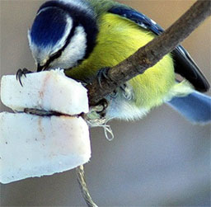

***

Пять воробьёв на заборе сидели, *(показать пять пальцев,*

Один улетел, а другие запели.*а затем загибать их по одному)*

И пели, пока не сморила усталость,

Один улетел, а четверо осталось.

Сидели вчетвером и немного устали,

Один улетел, а трое остались.

Сидели втроём и немного устали,

Один улетел, а двое остались.

Сидели вдвоём и снова скучали

Один улетел и остался один.

Один посидел, да и взял улетел.

**«Домашние животные»**

Садимся на коней. Тпру!

Кони, на старт! *(кладем руки на стол, ладонями вниз)*

Поскакали! *(стучим ладонями по столу, имитируя стук копыт)*

По травке! *(поглаживаем стол, проводя поочередно левой и*

*правой ладонью по направлению к себе)*

По песочку!*(потираем одну ладонь о другую)*

По камушкам! *(стучим по столу ноготками)*

По мостовой! *(стучим кулачками)*

По болотцу! *(массирующими движениями стучим по щечкам)*

По топкому болотцу! *(стучим по щечкам и причмокиваем*)

По ледочку! *(цокать языком)*

По снежочку! *(ударяем мягкими ладошками по столу)*

Через ямку!*(сделать руками движения, имитирующие*

*прыжок)*

По пыльной дорожке! *(хлопаем ладонями по коленям)*

В горку! *(стучим по столу в замедленном темпе, как*

*будтонам тяжело подниматься)*

С горки! *(стучим в очень быстром темпе)*

Ускакали далеко! *(очень тихо стучим)*

Скачут совсем близко!*(стучим громко)*

Прискакали!*(сильно ударяем ладонями по столу)*

[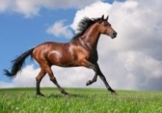](http://infourok.ru/go.html?href=http%3A%2F%2Fwww.google.ru%2Furl%3Fsa%3Di%26rct%3Dj%26q%3D%D0%BB%D0%BE%D1%88%D0%B0%D0%B4%D1%8C%26source%3Dimages%26cd%3D%26cad%3Drja%26docid%3DPCD0miRPvzBSxM%26tbnid%3D6Ht86tEieV497M%3A%26ved%3D0CAUQjRw%26url%3Dhttp%3A%2F%2Fusiter.com%2Fpost.php%3Fmir%3D21385%26ei%3DAZhlUYuwGY3WsgbVvoCQBg%26bvm%3Dbv.44990110%2Cd.Yms%26psig%3DAFQjCNFpEawrGSy9-87yAMlDWLTKi5etlw%26ust%3D1365698899607032)

***

Кучерявая овечка(*показать «кудряшки» на*

*голове)*

Переходит через речку.(*«идем» пальчиками по столу)*

Щуря желтые глаза, ей навстречу шла коза.(*показать «рога»)*

- Не пущу тебя, овечка, (*наклонить голову с «рогами»)*

Не пройдешь ты через речку! (*погрозитьпальцем)*

Лошадь мимо проходила и овечку пропустила.(*руки развести в стороны)*

**«Домашние птицы»**

Утка плещется в пруду (*машем кистями от себя, пальцы выпрямлены)*

У хозяйки на виду. (*приставить руку «козырьком» ко лбу)*

Быстро к берегу плывет (*машем кистями, пальцы согнуты)*

И с воды идет на взлет.(*машем руками – «крыльями»)*

Во дворе – ее соседка –(*руки полукругом перед собой)*

Это курочка-наседка

Под крылом ее цыплята, (*пальцы собраны в щепоть, поочередно*

Очень дружные ребята. «клюют *корм»)*

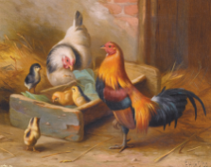

***

Вышла курочка гулять (*шагают двумя пальцами – указательным и*  
Свежей травки пощипать*средним – каждой руки),*  
А за ней ребятки -*(щиплющие движения всеми пальцами каждой*  
Желтые цыплятки*руки, бегут всеми пальцами обеих рук)*  
«Ко-ко-ко, ко-ко-ко*(хлопают в ладоши)*  
Не ходите далеко *(грозят пальцем ведущей руки)*  
Лапками гребите*(гребущие движения каждым пальцем обеих рук*

*одновременно, большие пальцы фиксируют*

*ладони у края стола)*Зернышки ищите»*(дети собирают зерна поочередно двумя*

*пальцами каждой руки или обеих рук*

*одновременно: большой – указательный,*

*большой — средний и т.д.).*

***«Дикие животные»***

Раз, два, три, четыре, пять.*("шагать" по столу средним и*

Дети в лес пошли гулять.*указательным пальцами обеих рук)*

Там живет лиса.*(рукой показать хвост за спиной)*

Там живет олень.*(пальцы рук разведены в стороны)*

Там живет барсук.*(кулачки прижать к подбородку)*

Там живет медведь.*(руки опустить вниз, имитировать*

*покачивания медведя, шагают двумя пальцами*

– *указательным и средним – каждой руки)*

[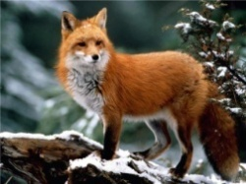](http://infourok.ru/go.html?href=http%3A%2F%2Fimages.yandex.ru%2F%23%21%2Fyandsearch%3Ftext%3D%D0%BB%D0%B8%D1%81%D0%B0+%D0%BA%D0%B0%D1%80%D1%82%D0%B8%D0%BD%D0%BA%D0%B8%26pos%3D2%26uinfo%3Dsw-1295-sh-617-fw-1070-fh-448-pd-1%26rpt%3Dsimage%26img_url%3Dhttp%253A%252F%252Fdeetroy.users.photofile.ru%252Fphoto%252Fdeetroy%252F96036986%252Fxlarge%252F106494248.jpg)

***

Это зайчонок, это бельчонок*, (сгибают пальцы в кулачок,*  
Это лисёнок, это волчонок,*начиная с мизинца)*А это спешит, ковыляет спросонок *(вращают большим пальцем)*  
Бурый, мохнатый, смешной медвежонок.

**«Новый год»**

Посмотри: на нашей елке (*сложить ладошки вместе)*  
Очень колкие иголки.  
От низа до макушки*(показываем низ и верх)*  
Висят на ней игру шки —  
Звездочки и шарики, *(сложить две руки, словно шарик)*  
Яркие фонарики *(крутим фонарики)*

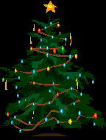

***

Наступает Новый год!

*(хлопаем в ладоши)*

Дети водят хоровод.

*(кисти сцеплены пальцами, руки вытянуты, кисти*

*внутрь-наружу)*

Висят на елке шарики,

(*поочередно соединяем пальцы на двух руках,*

*образуя шар)*

Светятся фонарики.

*(делаем «фонарики»)*

Вот сверкают льдинки,

(*сжимать и резко разжимать кулаки по очереди)*

Кружатся снежинки.

(*легко и плавно двигать кистями)*

В гости дед Мороз идет,

*(пальцы шагают по коленям или по столу)*

Всем подарки он несет.

(*трем друг об друга ладони)*

Чтоб подарки посчитать,  
Будем пальцы загибать:

(*хлопаем по коленям или по столу, одна рука —*

*ладонью, другая — кулаком, а затем меняем)*

1, 2, 3, 4, 5, б, 7, 8, 9, 10.

(*по очереди массажируем каждый палец)*

**«Зимние забавы»**

Что зимой мы любим делать?

В снежки играть, на лыжах

бегать,

На коньках по льду кататься,*(поочередно соединяют большой*

Вниз с горы на санках мчаться.*палец с остальными.)*

[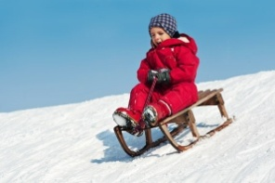](http://infourok.ru/go.html?href=http%3A%2F%2Fwww.google.ru%2Furl%3Fsa%3Di%26rct%3Dj%26q%3D%D0%BB%D1%8B%D0%B6%D0%B8%2B%D0%BA%D0%BE%D0%BD%D1%8C%D0%BA%D0%B8%26source%3Dimages%26cd%3D%26cad%3Drja%26docid%3D1_Vy5WcvsEdzeM%26tbnid%3DAojqD_JyLfw2CM%3A%26ved%3D0CAUQjRw%26url%3Dhttp%3A%2F%2Fvanishdeti.ru%2Farticles%2F28%26ei%3DkZhlUeeZDIzItAaWyYGQDA%26bvm%3Dbv.44990110%2Cd.Yms%26psig%3DAFQjCNGxaia17EewesyzQNahMPKA9NgGkw%26ust%3D1365699015160325)

***

Раз, два, три, четыре, пять*(загибаем пальчики по одному)*

Мы во двор пришли гулять.*("идём" по столу указательным и средним*

*пальчиками)*

Бабу снежную лепили,*("лепим" комочек двумя ладонями)*

Птичек крошками кормили, (*крошащие движения всеми пальцами)*

С горки мы потом катались,*(ведём указательным пальцем правой*

*руки по ладони левой руки одной*

*стороной, то другой)*

А ещё в снегу валялись.*(кладём ладошки на стол,то одной*

*стороной, то другой)*

Все в снегу домой пришли.*(отряхиваем ладошки)*

Съели суп и спать легли.*(движения воображаемой ложкой, руки*

*под щёки)*

***«Транспорт»***

Садись-ка пальчик в вертолёт,

С тобой отправимся в полёт.

Сядем с этим мы в такси,

Он рад домой нас отвезти.

С тобой поедем мы в трамвае,

Тихонько песни напевая.

С этим пальчиком в ракете

Полетим к другой планете.

Ну а с этим малышком

В зоопарк пойдём пешком.

*(на каждое название*

*транспорта*

*загибают по одному*

*пальчику, начиная с*

*большого)*

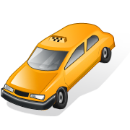

***

Качу,

Лечу

Во весь опор.

Я сам – шофер

Я сам – мотор.

Нажимаю

На педаль -

И машина

Мчится вдаль.

*(крутят*

*воображаемый*

*руль)*

*(показывают*

*на себя)*

*(«нажимают»навоображаемую педаль)*

(показывают рукой

вдаль)

**«Правила дорожного движения»**

Дорожных правил очень много *(сжимаем, разжимаем кулачки)*

Раз - внимание дорога!*(загибаем по очереди пальцы)*

Два - сигналы светофора

Три - смотри дорожный знак,

А четыре - переход

Правила всем надо знать *(хлопаем в ладоши)*

И всегда их выполнять.

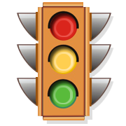

*\*\*\**

Там, где шумный перекресток, *("идём" по столу указательным*

*исредним пальчиками)*

Где машин не сосчитать, *(поочередное загибание*

*пальцев на руках)*

Перейти не так уж просто, если правила не знать.*(покачать головой)*

Пусть запомнят твердо дети: верно поступает тот *(показать указ.палец пр.*

*р., остальные пальцы*

*сжаты в кулак)*

Кто лишь при зеленом свете *(хлопки в ладоши)*

Через улицу идет! *("идём" по столу*

*указательным и средним*

*пальчиками)*

«Профессии»

Что принёс нам почтальон?*(сжимают и разжимают кулачки)*

С толстой сумкой ходит он.*(«шагают» пальчиками по столу)*

Перевод, журнал, газету,

В бандероли – две кассеты

И письмо от тёти Вали,

Чтоб её приезда ждали.*(на каждое наименование загибают по*

*одному пальчику, начиная с большого)*



***

Много есть профессий знатных, *(соединять пальцы правой руки с большим)*

И полезных и приятных*(соединять пальцы левой руки с большим)*

Повар, врач, маляр, учитель,

Продавец, шахтёр, строитель… *(загибают по одному пальчику, начиная с*

*большого)*

Сразу всех не называю, *(сжимать и разжимать кулачки)*

Вам продолжить предлагаю.*(вытянуть руки вперёд ладонями вверх)*

***«Материалы и инструменты»***

Целый день тук да тук -  
Раздается звонкий стук.*(руки сжаты в кулаки, большой палец поднят*

*вверх, постукивает по указательным пальцам)*  
Молоточки стучат, *(«постучать» кулаком о кулак*)  
Строим домик для ребят *( пальцы соединить, показать*

Зайчат, бельчат*"крышу")*  
Вот какой хороший дом, *(сжимать-разжимать пальцы)*  
Как мы славно заживем.*(вращать кисти рук)*



***

Кот играет на баяне*(имитируют игру*

Зайка наш на барабане.*на разных*

Ну а мишка на трубе *музыкальных*

Поиграть спешит тебе. *инструментах)*

Если станешь помогать,

Будем вместе мы играть.*(хлопают в ладоши)*

«ЗАЩИТНИКИ ОТЕЧЕСТВА»

Лётчик, моряк, пехотинец, танкист *(последовательно соединять*

Артиллерист, пограничник, связист - *пальцы на обеих руках с большим)*

Славные воины нашей страны, *(хлопаем в ладоши)*

Мир и покой охраняют они.

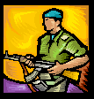

***

Пальцы эти — все бойцы,*(показать пальцы*

Удалые молодцы. *на обеих руках)*

Два — больших и крепких малых*(загибаем*

И солдат в боях бывалых, *большие пальцы)*

Два — гвардейца-храбреца,*(загибаем указательные пальцы)*

Два — сметливых молодца,*(загибаем средние пальцы)*

Два — героя безымянных, *(загибаем безымянные пальцы)*

Но в работе очень рьяных,

Два мизинца-коротышки —*(загибаем мизинчики)*

Очень славные мальчишки!

Один, два, три, четыре, пять —

Будем молодцев считать.*(разгибаем по очереди пальчики)*

Пальцы встали дружно в ряд —

Десять крепеньких солдат.

**«Мебель»**

Эту мебель мы купили *(ритмично сжимают*

С папой вместе в магазине.*и разжимает пальцы рук)*

Это стул, на нем сидят.(*загибают пальцы на руке,*

Это стол, за ним едят.*перечисляя мебель)*

На диване отдыхают,

Книги умные читают.

На кровати крепко спят.

Вещи все в шкафах хранят.



***

Мне купили для одежды

Шкаф вместительный, большой.*(показывают, какой большой шкаф)*

Он красивый и удобный

И зовется «платяной».

Уберу в него одежду:*(загибают по одному пальчику,*

*начиная с большого,*

Майки, шорты и трусы,*на одной руке,*

Брюки, куртки и рубашки, *а затем на другой)*

И носки с футболками

Уберу на полки я.